Смартфон
Работа с приложениями

Рабочий стол и меню приложений.
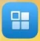
После включения телефона вы видите рабочий стол вашего смартфона. Что он собой представляет? На рабочем столе располагаются значки приложений. Чтобы увидеть все приложения, можно пролистать все «страницы» (просто проведите пальцем по экрану справа налево и наоборот. На смартфонах Android можно зайти в меню всех приложений (на разных моделях значок может выглядеть по-разному:

Часто меню со всеми приложениями появляется при нажатии сенсорной кнопки, которая располагается посередине внизу на вашем смартфоне.
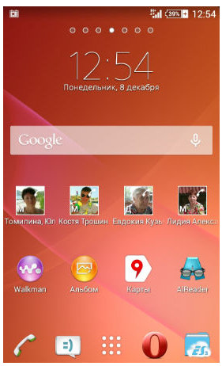
Рабочий стол Меню приложений
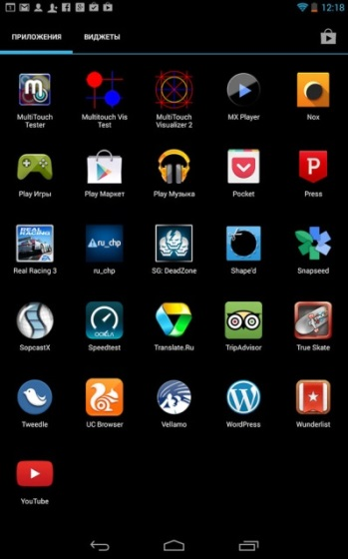
Для того, чтобы добавить ярлык приложения на рабочий стол достаточно сделать длинное нажатие на его значке в меню приложений и подождать пока не появится изображение рабочего стола.
Для того чтобы удалить ненужный ярлык с Рабочего стола на Android, необходимо задержать на нем палец и затем перетянуть в Корзину (вместо корзины может появиться значок «-») или, если появляется слово «удалить», нажать «удалить».

Точно так же ярлык можно перетащить на другую страницу Рабочего стола (задержите на нем палец и тяните).
При наведении одного значка на другой появляется папка с содержимым (этими приложениями). Таким образом, можно объединять файлы в папки.
От того, насколько грамотно организовано пространство рабочего стола смартфона, во многом зависит удобство использования телефона в целом. Действительно, если пользователь каждый день по многу раз запускает, скажем, приложение Погода, то будет в высшей степени неразумно оставлять его на 3-4 странице в меню приложений, чтобы каждый раз при его вызове совершать кучу лишних телодвижений. Более того, вполне возможно, оптимальным местоположением такого ярлыка будет самый главный экран рабочего стола.
PlayMarket или GooglePlay.
Play Market (Google play) – это сервис, через который можно скачивать приложения.
Всё очень просто: набираем в строке поиска название приложения, которое хотим скачать, и нажимаем «Поиск». Можно выбрать из ниже предлагаемых приложений. Также можно выбрать категорию, например, «Игры», и посмотреть, что нам предложит сервис. Бесплатных приложений много. Но есть также и платные приложения. Если приложение платное, вы увидите стоимость сразу. Вам будут предложены способы оплаты.
Чтобы узнать больше о приложении, прочитайте отзывы, которые оставили предыдущие пользователи. Если вы хотите пользоваться этим приложением, нажмите кнопку установить и дождитесь окончания процесса установки. После этого вы можете запустить приложения, найдя его ярлык в меню приложений или на рабочем столе.
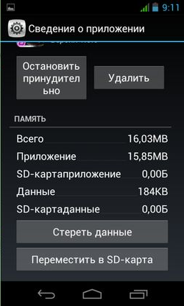
Чтобы удалить приложение, которое вам больше не требуется, воспользуйтесь одним из следующих способов. Нажмите и удерживайте иконку приложения в меню приложений, до тех пор пока наверху экрана не появится надпись удалить, после этого перетащите иконку приложения на эту надпись. Этот способ может быть недоступен на некоторых моделях телефона. Второй способ, зайдите в категорию «настройки» в меню приложений. Найдите пункт «приложения». Найдите в списке приложение, которое вы хотите удалить и нажмите на него. После этого вы увидите кнопку удалить.

Важно! Для экономии заряда батареи телефона и для того, чтобы не замедлять работу телефона не забывайте выключать приложения, которыми вы не пользуетесь в данный момент. Для этого нажмите кнопку «Запущенные приложения» или нажмите и удерживайте кнопку «Домой» (средняя/левая/правая кнопки в нижней части экрана телефона). После того как увидите список запущенных приложений (каждое обозначается небольшим прямоугольником) смахните ненужные в сторону или нажмите значок крестик в углу приложения.
